开平市“11·3”一般高处坠落事故
调查报告

2024年11月3日7时许，湖北某某建筑工程有限公司工人在开平市苍城镇辖区内的开平市某某木业有限公司厂房屋面拆换彩钢瓦时不慎发生坠落，事故造成1人死亡，直接经济损失约160万元。
为切实做好事故调查处理工作，根据《中华人民共和国安全生产法》《生产安全事故报告和调查处理条例》(国务院令第 493号)和《广东省生产安全事故调查处理办法》等规定，市人民政府授权由市住房和城乡建设局牵头，市发改局、市公安局、市应急管理局、市总工会、苍城镇人民政府派员，组成开平市“11•3”一般高处坠落事故调查组（以下简称“事故调查组”）开展事故调查工作。同时，邀请市纪委监委、市人民检察院派员参与事故调查。
事故调查组按照“科学严谨、依法依规、实事求是、注重实效”和“四不放过”的原则，通过现场勘验、调查取证、调阅资料、问询谈话等方式，查明了事故发生的经过、原因、人员伤亡和直接经济损失情况，认定了事故性质和责任，提出了对有关责任人员和责任单位的处理建议，对事故暴露出的问题，提出了事故整改和防范措施。
经调查认定，开平市“11·3”一般高处坠落事故是一起因企业施工作业现场安全管理不到位，工人安全意识淡薄，违反安全操作规程，在厂房屋面拆换彩钢瓦时未系挂安全绳且作业现场安全防护措施不足而造成的一起一般安全生产责任事故。
一、事故基本情况
（一）事故相关单位情况
佛山某某某莫能源科技有限公司，厂房屋顶拆换彩钢瓦工程建设单位。法定代表人：庞某伟，类型：有限责任公司(自然人独资)。注册资本：100万元。经营范围：一般项目：在线能源计量技术研发；新材料技术研发；工程管理服务；太阳能发电技术服务；光伏发电设备租赁；新能源原动设备销售；光伏设备及元器件销售；金属结构销售；太阳能热发电装备销售；太阳能热发电产品销售；太阳能热利用装备销售；太阳能热利用产品销售；发电技术服务；智能输配电及控制设备销售；充电桩销售；五金产品零售；五金产品批发；国内贸易代理；货物进出口；计算机系统服务。许可项目：建设工程施工。
湖北某某建筑工程有限公司，厂房屋顶拆换彩钢瓦工程施工单位。法定代表人：刘某，类型：有限责任公司(自然人独资)。注册资本：1万元。经营范围：许可项目：建设工程施工,建筑劳务分包,住宅室内装饰装修。一般项目：劳务服务（不含劳务派遣）,建筑材料销售,建筑装饰材料销售,建筑砌块销售,轻质建筑材料销售,建筑防水卷材产品销售,建筑工程机械与设备租赁,室内木门窗安装服务,园林绿化工程施工,五金产品批发,五金产品零售,涂料销售（不含危险化学品）,保温材料销售,砖瓦销售,水泥制品销售,租赁服务（不含许可类租赁服务）,工程管理服务,住宅水电安装维护服务,家具安装和维修服务。经核查，该公司未取得住建部门核发的安全生产许可证和建筑施工相关资质。
开平市某某木业有限公司，事故厂房业主单位。法定代表人：赖某，类型：有限责任公司(自然人投资或控股)。注册资本：500万元。经营范围：人造板制造；人造板销售；货物进出口；技术进出口；非居住房地产租赁。
（二）施工项目相关情况
某某（清远）能源有限公司计划在开平市某某木业有限公司屋顶投资建设光伏发电项目。2024年7月10日，某某（清远）能源有限公司取得广东省企业投资项目备案证。项目建设类别：基建；建设性质：新建；总投资1340万元；计划竣工时间2025年4月；建设规模及内容：项目拟利用开平市某某木业有限公司屋顶建设分布式光伏电站，利用屋顶面积约27000平方米。装机容量约3.8兆瓦，交流测容量约3.4兆瓦。有0.96兆瓦是自发自用，余电上网模式，通过380V低压并网；有2.84兆瓦是全额上网，通过10KV高压并网。整个项目投产后年均发电量约400万kwh。
经某某（清远）能源有限公司现场考察，开平市某某木业有限公司厂房部分屋顶彩钢瓦强度无法达到光伏项目进场条件，某某（清远）能源有限公司暂停投资计划。
为争取某某（清远）能源有限公司的光伏投资，2024年9月25日，佛山某某某莫能源科技有限公司与开平市某某木业有限公司签订了《开平市某某木业有限公司屋顶换瓦协议》，约定由佛山某某某莫能源科技有限公司负责给开平市某某木业有限公司部分屋顶(约1万平方米)更换彩钢瓦及相关佛山某某某莫能源科技有限公司负责安装光伏设备的全部屋顶彩钢瓦保修事宜。
2024年10月18日，湖北某某建筑工程有限公司与佛山某某某莫能源科技有限公司签订了《江门某某木业拆换彩钢瓦工程项目施工分包合同》，工程内容包括拆除原有旧彩钢瓦、安装新彩钢瓦。
此次事故涉及的彩钢瓦更换作业是佛山某某某莫能源科技有限公司与开平市某某木业有限公司为争取光伏项目投资进行的施工作业，该阶段作业实际由湖北某某建筑工程有限公司负责。
（三）事故相关人员情况
1.李某某，男，26岁，居民身份证号：441823******，广东省清远市阳山县人，为开平市某某木业有限公司厂房屋顶拆换彩钢瓦工程施工工人，未持有相关特种作业操作证，因高处坠落死亡。
2.周某某，男，38岁，居民身份证号：441823******，广东省清远市阳山县人，为开平市某某木业有限公司厂房屋顶拆换彩钢瓦工程施工组组长，持有相关特种作业操作证。
3.刘某某，男，28岁，居民身份证号：420621******，湖北省襄阳市襄州区人，为湖北某某建筑工程有限公司法定代表人。
（四）事故现场情况
本次高处坠落事故事发点在开平市某某木业有限公司（现已出租给广东某某地毯有限公司生产使用）的厂房屋顶处，该厂房共一层，为钢构，彩钢瓦顶，屋顶离地面高度约9米。
（五）事故发生时天气情况
据气象数据显示，2024年11月3日7时至12时，苍城镇天气晴，最高气温29℃，无降水。
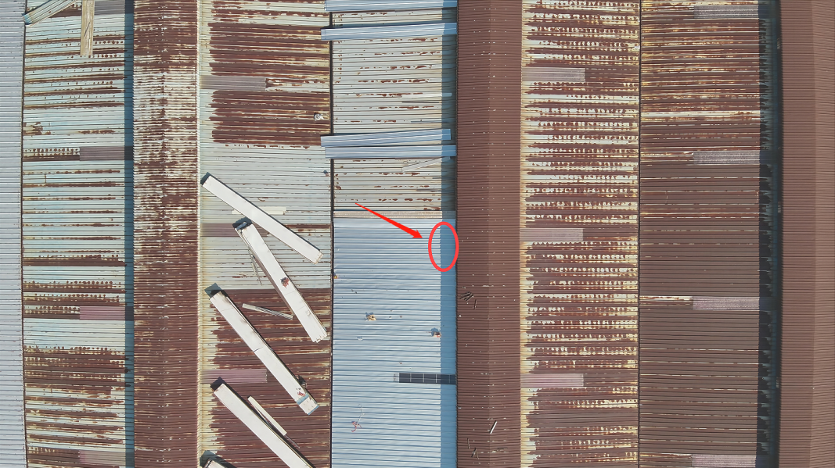
图1 事故发生厂房屋顶及坠落点位置图
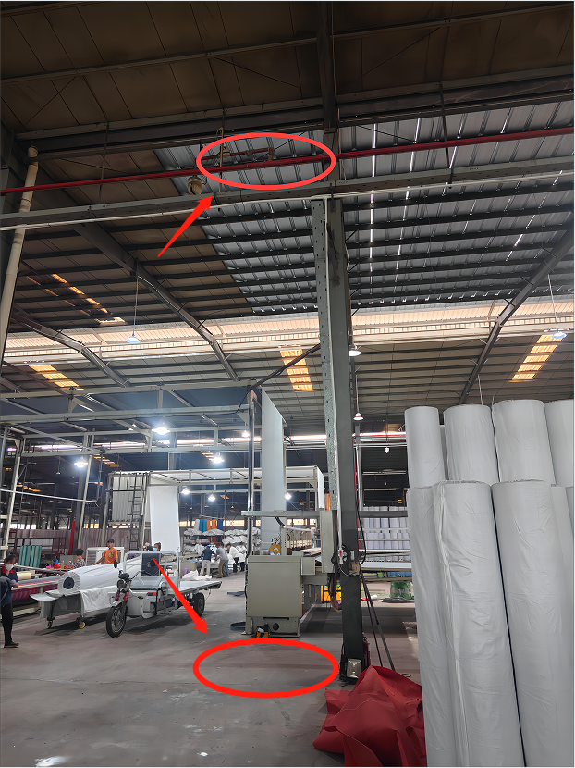
图2 事故发生厂房内坠落点位置及着地点图
二、事故发生经过及应急处置情况
（一）事故发生经过
2024年11月3日7时许，周某某（施工组组长）和李某某（死者）等7人在开平市苍城镇工业园开平市某某木业有限公司厂房房顶实施屋顶换瓦作业（事发当天施工作业期间,广东某某地毯有限公司未开展生产活动）。7时30分许在拆换彩钢瓦过程中，李某某未规范佩戴安全带并且踩空掉落地面，周某某与其余在场工人立即开车将其送往开平市中心医院急救科抢救，于10时17分经医院抢救无效宣告李某某死亡，周某某致电报警。
（二）事故应急处置情况
事发接警后，开平市公安局苍城派出所民警于10时22分到达现场，封锁事故发生的施工区域。11时10分，苍城镇人民政府有关领导和部门抵达并依职责开展应急处置和家属安抚工作。随后，江门市应急管理局联合开平市应急管理局派员参与协调善后处置工作。
（三）事故善后情况
2024年11月27日，涉事单位已与死者家属达成赔偿事宜。
（四）应急处置评估
事故发生后，各相关部门迅速启动应急响应，认真组织开展事故救援和处置工作，信息流转及时，响应程序正确，现场救援应急处置措施得当，在事故应急处置中无次生灾害、衍生事故及疫情发生。
- 直接经济损失
根据《企业职工伤亡事故经济损失统计标准》（GB 6721-1986）等标准和规定统计，核定事故造成直接经济损失约160万元。
三、事故原因和性质认定
（一）事故直接原因
施工人员李某某没有具备高处作业资格，在距离地面约9米的屋顶从事高处作业移动站位时，违规断开自身安全带与安全绳连接保护，从屋顶坠落到地面，是导致事故发生的直接原因。
（二）事故间接原因
1.湖北某某建筑工程有限公司，在未具备安全生产许可证和相关资质的情况下雇请由周某某作为施工组组长的人员从事高处作业，安全生产主体责任落实不到位，未对施工作业人员的资质进行审查，事发当天施工作业期间，对作业现场的安全巡检不到位，致使对作业人员的违章作业行为未能及时发现并加以制止，是导致事故发生的间接原因。
2.佛山某某某莫能源科技有限公司，未对施工单位及相关人员的资质条件进行审查，未有效对施工单位的安全生产工作进行统一协调管理，未能及时发现并消除施工现场事故隐患，是导致事故发生的间接原因。
3.开平市某某木业有限公司，在项目进场施工期间，公司未安排人员对进场施工人员进行出入登记，未安排人员组织对项目进行安全检查，是导致事故发生的间接原因。
（三）事故性质
经事故调查组调查后认定，开平市“11•3”一般高处坠落事故是一起一般安全生产责任事故。
四、事故责任认定及处理建议
根据《中华人民共和国安全生产法》《生产安全事故报告和调查处理条例》（国务院令第493号）等法律法规，事故调查组对开平市“11•3”一般高处坠落事故的责任人员和单位作出如下责任认定和处理建议：
（一）对事故直接责任人员的处理建议
李某某，开平市某某木业有限公司厂房屋顶拆换彩钢瓦工程施工工人，无高处作业操作证违法从事高处作业，在移动站位时，违规断开自身安全带与安全绳连接保护，导致坠亡事故的发生。鉴于其已在事故中死亡，建议免予追究责任。
（二）对事故企业和责任人员的处理建议
湖北某某建筑工程有限公司，无资质非法承揽工程，特种作业人员（高处作业）未按国家有关规定经专门的安全作业培训取得相应资格上岗作业，未按规定对从业人员开展安全生产教育培训和技术交底，未严格监督、教育从业人员按照使用规则佩戴、使用劳动防护用品，未采取技术、管理措施及时发现并消除高处作业安全防护措施缺失等事故隐患，违反了《中华人民共和国安全生产法》第二十八条第一款、第三十条第一款、第四十一条第二款、第四十五条的规定，对事故发生负有责任。建议由市应急管理局依据《中华人民共和国安全生产法》第一百一十四条第（一）项依法给予行政处罚。
佛山某某某莫能源科技有限公司，未对施工单位及相关人员的资质条件进行审查，未有效对施工单位的安全生产工作进行统一协调管理，未能及时发现并消除施工现场事故隐患，其行为违反了《中华人民共和国安全生产法》第四十九条第一款、第二款的规定，对事故发生负有责任。建议由市住房和城乡建设局依据《中华人民共和国安全生产法》第一百零三条第一款的规定依法给予行政处罚。
刘某某，湖北某某建筑工程有限公司法定代表人。作为公司安全生产第一责任人，未按规定履行安全生产管理职责，督促、检查本单位的安全生产工作不到位，未及时消除项目管理中存在高处作业人员无证上岗作业、未开展安全教育培训、劳动安全防护不到位等事故隐患，违反了《中华人民共和国安全生产法》第二十一条第（二）、（五）项的规定，对事故发生负有领导责任，建议由市应急管理局按照《中华人民共和国安全生产法》第九十五条第（一）项的规定依法给予行政处罚。
周某某，湖北某某建筑工程有限公司施工组组长。未及时排查高处作业安全防护措施缺失等生产安全事故隐患，未及时发现制止和纠正高处作业人员无证上岗作业等违反操作规程的行为，落实岗位安全责任不到位，建议根据其公司内部相关规章制度规定，给予批评教育，依照内部有关规章制度给予处罚，处理结果报苍城镇人民政府及开平市住房和城乡建设局备案。
（三）其他处理建议
开平市某某木业有限公司，作为场地业主单位；在项目进场施工期间，公司未安排人员对进场施工人员进行出入登记，未安排人员组织对该项目进行安全检查，建议由苍城镇人民政府对该公司主要负责人等相关责任人员进行约谈，责成开平市某某木业有限公司向苍城镇人民政府以书面形式作出深刻检查，认真总结和吸取事故教训，进一步加强和改进安全生产管理工作。
五、事故暴露的突出问题及防范和整改措施建议
本次事故教训惨痛，充分暴露出企业的安全生产主体责任落实不到位，安全防范意识不强、警惕性不高，发包管理不到位，企业主要负责人履职不到位，规章制度、操作过程执行不到位；施工作业人员安全意识淡薄，违反安全操作规程等问题。
为了认真吸取事故教训，举一反三，及时采取措施，堵塞漏洞，防止类似事故再次发生，针对事故暴露的突出问题，提出如下防范和整改措施建议：
（一）加强场所出租和工程发包安全管理。开平市某某木业有限公司要严格落实出租场所的安全管理责任，加大安全生产协调、管理力度，督促、检查施工现场安全隐患排查整改工作。佛山某某某莫能源科技有限公司要加强在建项目管理，严格履行安全管理责任，严格发包资质审查管理，监督工程施工履行对工程的安全生产管理责任，认真履行工程发包方应负的安全管理责任，切实将施工单位人员纳入工程安全统一管理，保障工程建设安全生产条件。
（二）强化施工现场安全管理措施。佛山某某某莫能源科技有限公司、湖北某某建筑工程有限公司要认真汲取事故深刻教训，按照《中华人民共和国安全生产法》等法律法规规定，严格工程分包管理，建立健全全员安全生产责任制，层层落实责任，要加强员工的安全生产教育培训，特别要加强高处作业等危险作业的安全交底，教育、督促员工严格执行各项规章制度和安全操作规程，强化自我安全保护意识。要定期组织施工现场安全检查和隐患排查治理，严格落实施工现场危险作业安全管控措施，要强化特种作业人员资格管理，杜绝无证上岗，保障安全防护设施条件，坚决杜绝“三违”行为发生，不断提升现场施工安全管理水平。
（三）严格落实分布式光伏发电项目安全管理要求。各有关部门、各属地政府要严格落实《关于进一步加强分布式光伏项目安全监管的通知》（开建字〔2025〕5号）文件，扎实做好项目开工审查、过程监管和并网验收等相关工作，强化安全监管措施，督促、指导企业落实安全生产主体责任，及时排查整改生产安全事故隐患，确保各项工程建设项目安全有序进行。
（四）严格落实安全生产“属地管理”责任。苍城镇人民政府要明确分工，按照安全生产专项整治行动部署安排，加强辖区内企业出租场所和在建建设工程的安全生产管理工作，及时排查整改安全管理缺陷和事故隐患，确保辖区内企业及建设工程项目安全生产。

违反《安全生产许可证条例》第二条有关规定“国家对矿山企业、建筑施工企业和危险化学品、烟花爆竹、民用爆炸物品生产企业(以下统称企业)实行安全生产许可制度。企业未取得安全生产许可证的，不得从事生产活动。”
违反《建设工程质量管理条例》第二十五条第一款有关规定“施工单位应当依法取得相应等级的资质证书，并在其资质等级许可的范围内承揽工程。”
《中华人民共和国安全生产法》第二十八条第一款 生产经营单位应当对从业人员进行安全生产教育和培训，保证从业人员具备必要的安全生产知识，熟悉有关的安全生产规章制度和安全操作规程，掌握本岗位的安全操作技能，了解事故应急处理措施，知悉自身在安全生产方面的权利和义务。未经安全生产教育和培训合格的从业人员，不得上岗作业。
《中华人民共和国安全生产法》第三十条第一款 生产经营单位的特种作业人员必须按照国家有关规定经专门的安全作业培训，取得相应资格，方可上岗作业。
《中华人民共和国安全生产法》第四十一条第二款 生产经营单位应当建立健全并落实生产安全事故隐患排查治理制度，采取技术、管理措施，及时发现并消除事故隐患。事故隐患排查治理情况应当如实记录，并通过职工大会或者职工代表大会、信息公示栏等方式向从业人员通报。其中，重大事故隐患排查治理情况应当及时向负有安全生产监督管理职责的部门和职工大会或者职工代表大会报告。
《中华人民共和国安全生产法》第四十五条 生产经营单位必须为从业人员提供符合国家标准或者行业标准的劳动防护用品，并监督、教育从业人员按照使用规则佩戴、使用。
《中华人民共和国安全生产法》第一百一十四条第（一）项 发生生产安全事故，对负有责任的生产经营单位除要求其依法承担相应的赔偿等责任外，由应急管理部门依照下列规定处以罚款:（一）发生一般事故的，处三十万元以上一百万元以下的罚款；……
《中华人民共和国安全生产法》第四十九条第一款 生产经营单位不得将生产经营项目、场所、设备发包或者出租给不具备安全生产条件或者相应资质的单位或者个人。
《中华人民共和国安全生产法》第四十九条第二款 生产经营项目、场所发包或者出租给其他单位的，生产经营单位应当与承包单位、承租单位签订专门的安全生产管理协议，或者在承包合同、租赁合同中约定各自的安全生产管理职责；生产经营单位对承包单位、承租单位的安全生产工作统一协调、管理，定期进行安全检查，发现安全问题的，应当及时督促整改。
《中华人民共和国安全生产法》第一百零三条第一款 生产经营单位将生产经营项目、场所、设备发包或者出租给不具备安全生产条件或者相应资质的单位或者个人的，责令限期改正，没收违法所得；违法所得十万元以上的，并处违法所得二倍以上五倍以下的罚款；没有违法所得或者违法所得不足十万元的，单处或者并处十万元以上二十万元以下的罚款；对其直接负责的主管人员和其他直接责任人员处一万元以上二万元以下的罚款；导致发生生产安全事故给他人造成损害的，与承包方、承租方承担连带赔偿责任。
《中华人民共和国安全生产法》第二十一条第（二）、（五）项 生产经营单位的主要负责人对本单位安全生产工作负有下列职责:：……（二）组织制定并实施本单位安全生产规章制度和操作规程；……（五）组织建立并落实安全风险分级管控和隐患排查治理双重预防工作机制，督促、检查本单位的安全生产工作，及时消除生产安全事故隐患；……
《中华人民共和国安全生产法》第九十五条第（一）项 生产经营单位的主要负责人未履行本法规定的安全生产管理职责，导致发生生产安全事故的，由应急管理部门依照下列规定处以罚款:（一）发生一般事故的，处上一年年收入百分之四十的罚款；……

